11.17日今日动态

本周目标：

1.在与同伴交流、分享的过程中，知道水果有营养，爱吃水果。

2.运用各种感官感知水果的不同特征，能用简单的语言表达自己的发现。

**一、来园、区域游戏**

今天星期五，晴3°——15°

|  |  |
| --- | --- |
| 区域名 | 区域进区人员 |
| 建构区  （桌面、地面） | 地面：**夏我杺、邢锦**  桌面：**王兴诚** |
| 图书区 | **蔡铭豪、卢文汐** |
| 娃娃家 | **程梓轩、季千予、衣佳欢、黄铭宇、肖茗皓、李若伊** |
| 生活区 | **无** |
| 美工区 | **陆俊阳、陆俊阳** |
| 益智区 | **张雨歆、徐菲梵、龚奕欣、吴颀、何安瑾、陈语垚、靳一哲** |

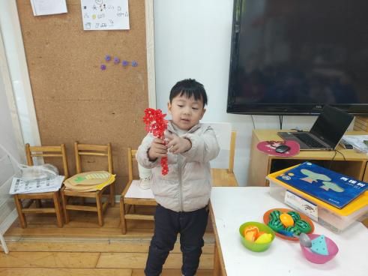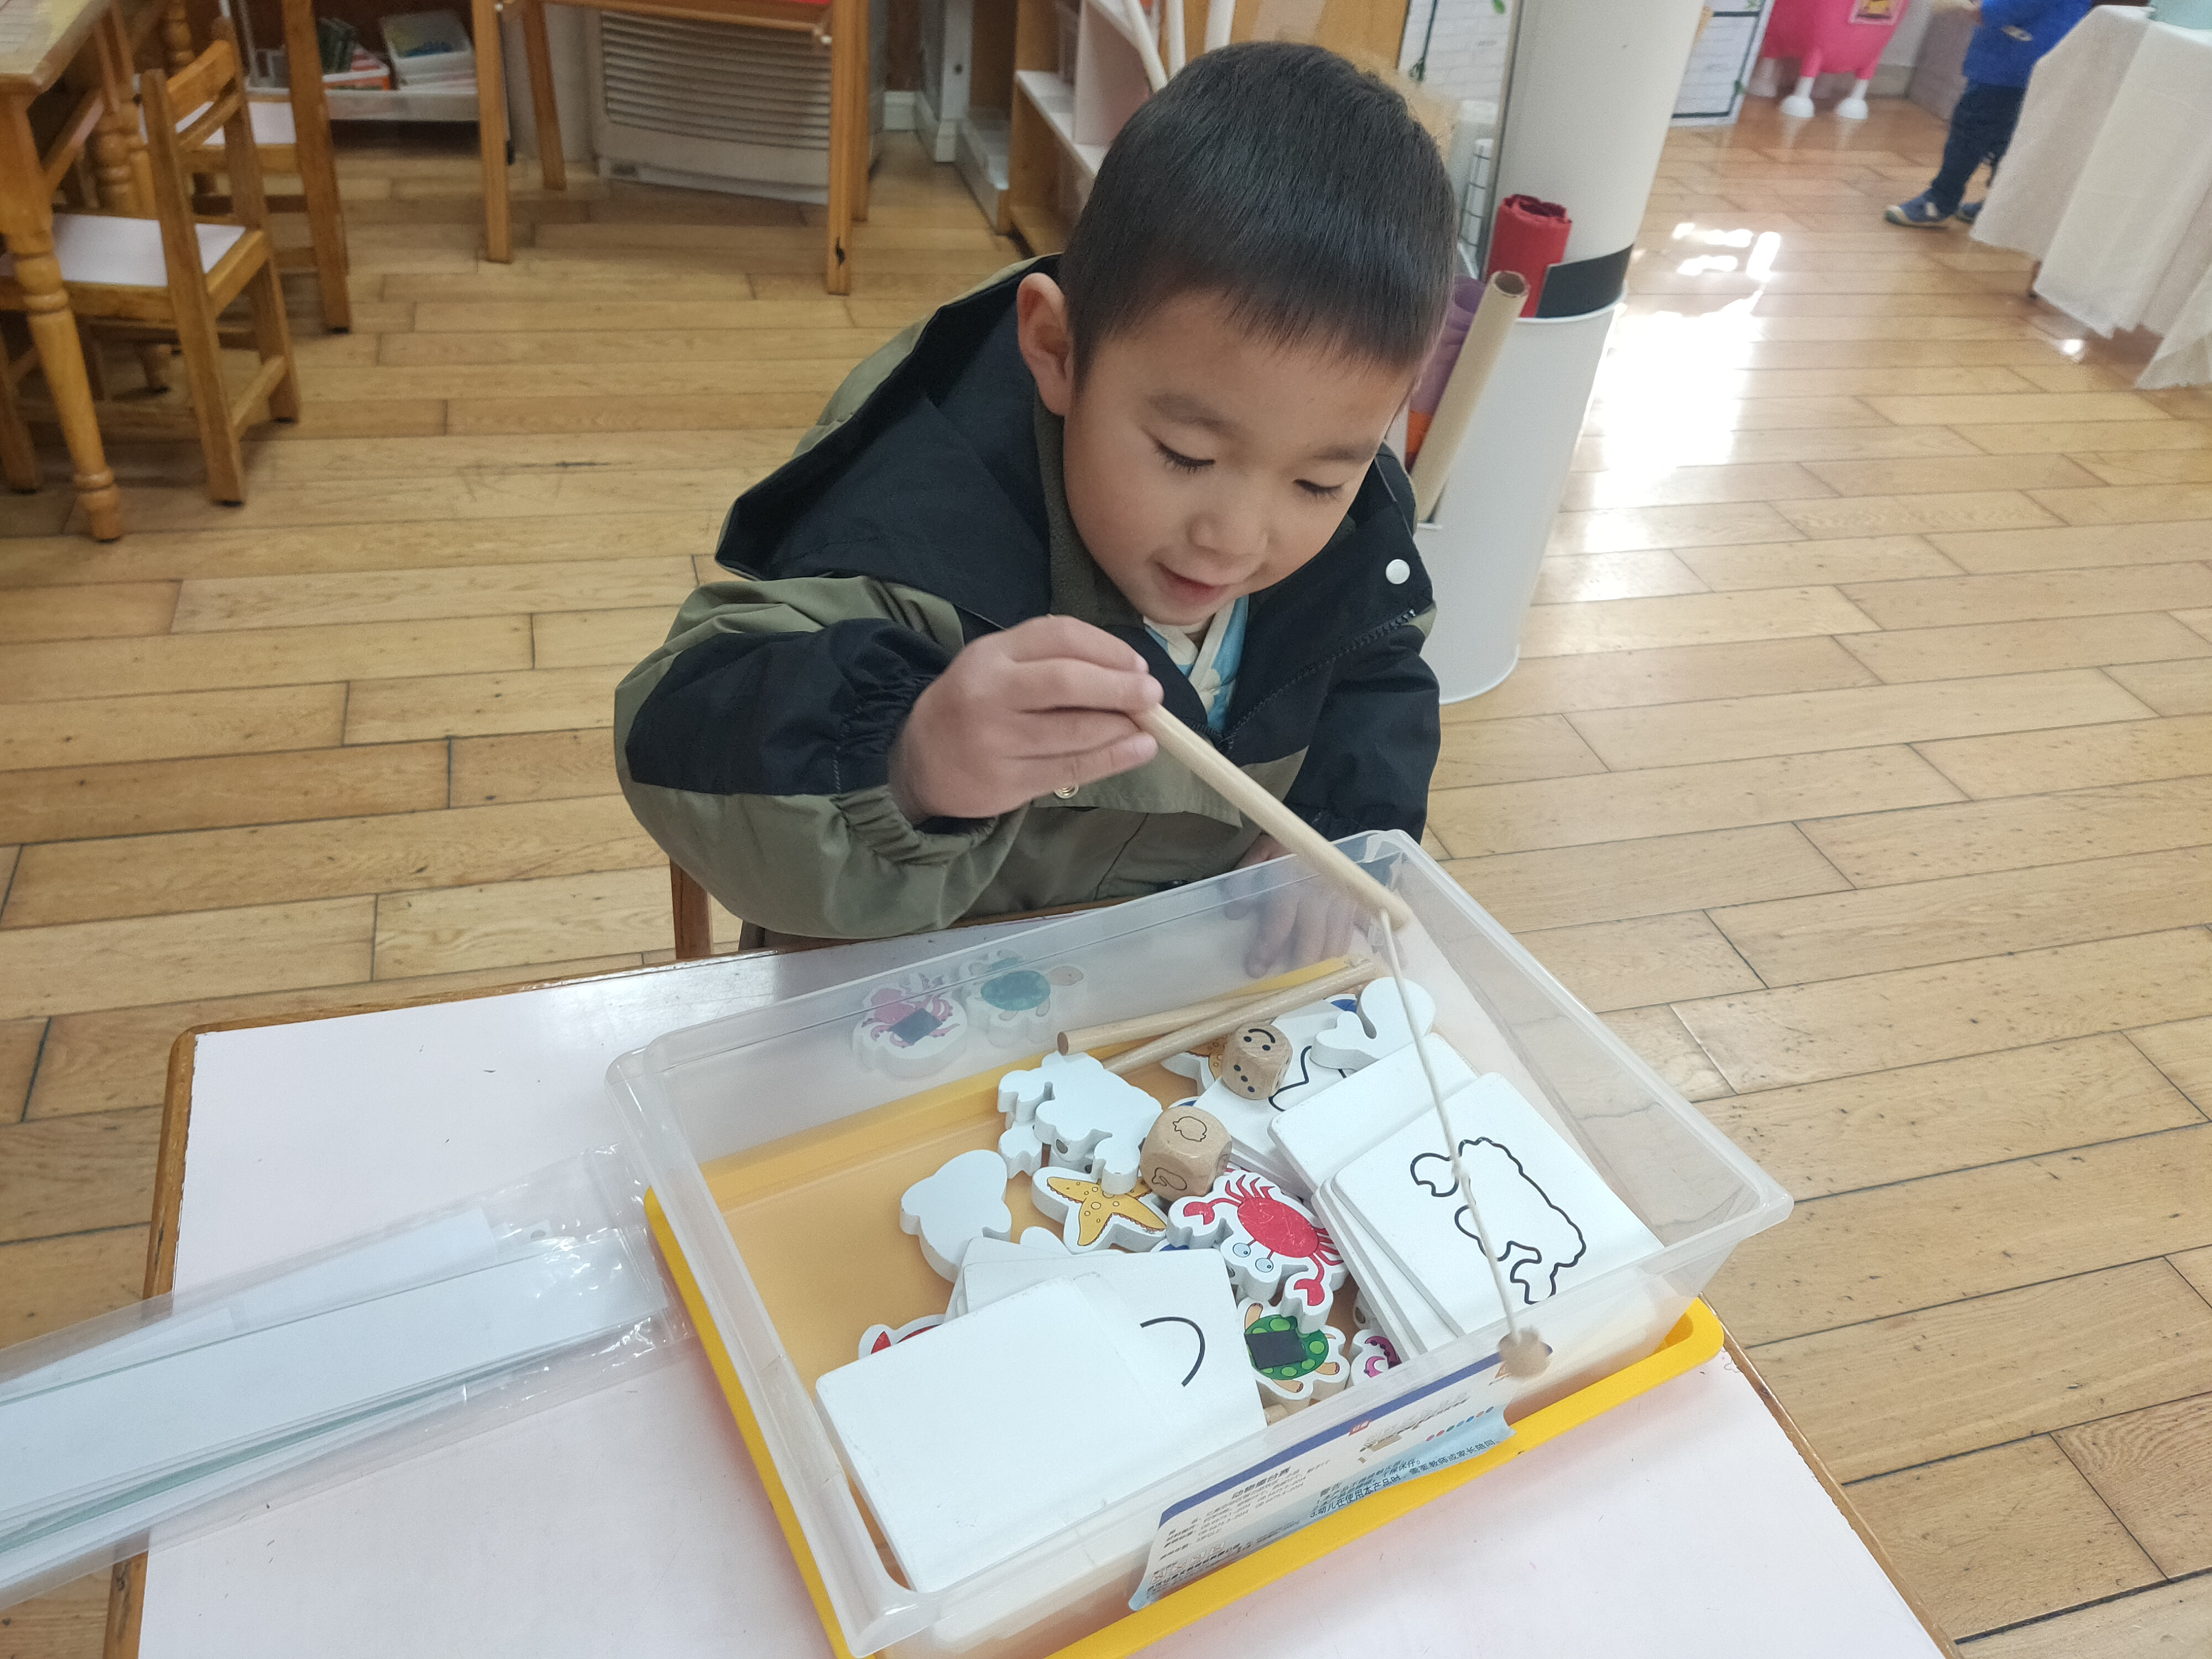

**二、安全：嚼嚼碎、慢慢咽**

为了提高幼儿安全意识，知道异物卡喉很危险，养成细嚼慢咽的好习惯，我们开展了安全《嚼嚼碎、慢慢咽》的活动。

活动中能认真听故事，了解要细嚼慢咽吃东西的重要性的小朋友是：**卢文汐、程梓轩、季千予、王兴诚、衣佳欢、陆俊阳、徐菲梵、黄铭宇、夏我杺、邢锦、张雨歆、龚奕欣、靳一哲、肖茗皓、何安瑾、李若伊、陈语垚、蔡铭泽、蔡铭豪**

**卢文汐、王兴诚、衣佳欢、陆俊阳、徐菲梵、黄铭宇、龚奕欣、肖茗皓、何安瑾、李若伊、**等小朋友能积极举手回答问题，在活动中动脑筋思考。

附：安全儿歌：

小宝宝，真能干，

吃东西呀要嚼烂。

不急不抢不说话,

一口一口慢慢咽。

**三、温馨提示**

1.今天是星期五，不开展延时班，全体幼儿下午3：32放学，请注意接送时间，通知好接送人员接送时间哦  
 2.今天将打包小朋友的垫子和枕头带回家，若需全部带回，请在3点前私聊老师。请提前3分钟左右来门口领取被子，生病请假的幼儿被子如果需要带回去请提前私聊，感谢您的配合.  
 3.周末请大家为孩子检查指甲并修剪